GROHE AP-Umrüsteinheit Tectron 37427 für Urinal-Spüler 37021/Varianten chrom

GROHE

Eigenschaften

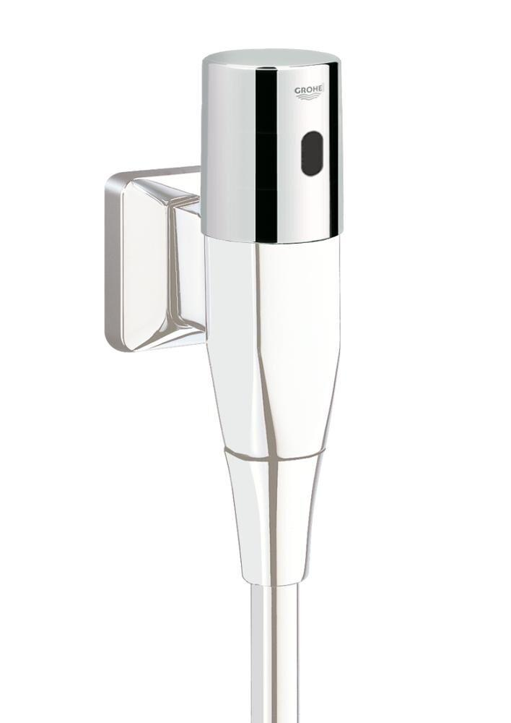

HAN:

37427000

Ausführung

Wandanbau

Farbton

chrom

Einbautiefe (mm)

0,00

Höhe (mm)

0,00

Anschluss

Außengewinde

Art der Spannungsversorgung

Batterie

Art der Steuerung

Infrarot

Geeignet für Schutzart (IP)

Sonstige

Volumenstromklasse

keine Angabe

Anschlussspannung (V)

6,00

Wandabstand (mm)

0,00

Pre-pressure

1

Sound class according to EN ISO 3822

ohne

KIWA certified

false

Anschlussmaß Zufuhr

1/2 Zoll